平安基础性向测试IQ测试 试题及答案
本测验共有60个题目，你应在45分钟内做完，不要超时。
- 五个答案中哪一个是最好的类比？
工工人人人工人对于2211121相当于工工人人工人人工对于
- 22122112
- 22112122
- 22112112
- 11221221
- 21221121
- 找出与众不同的一个：
①铝 ②锡 ③钢 ④铁 ⑤铜
- 五个答案中哪一个是最好的类比？A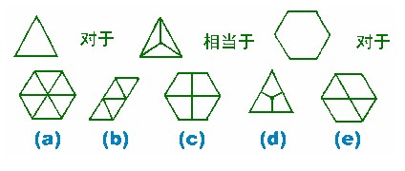

4、找出与众不同的一个：C
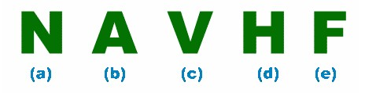
5、全班学生排成一行，从左数和从右数沃斯都是第15名，问全班共有学生多少人？

①15 ②25 ③29 ④30 ⑤31
6、一个立方体的六面，分别写着A B C D E F 六个字母，根据以下四张图，推测B的对面是什么字母？E
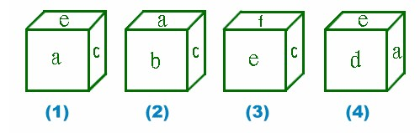
7、找出与“确信”意思相同或意义最相近的词：
①正确 ②明确 ③信心 ④肯定 ⑤真实
8、五个答案中哪一个是最好的类比？
脚对于手相当于腿对于___________

①肘 ②膝 ③臂 ④手指 ⑤脚趾
9、五个答案中哪一个是最好的类比？B
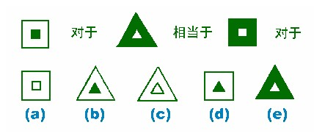
10、如果所有的甲是乙，没有一个乙是丙，那么，一定没有一个丙是甲。这句话是：

①对的 ②错的 ③既不对也不错
11、找出下列数字中特殊的一个：

1 3 5 7 11 13 15 17
12、找出与众不同的一个：C
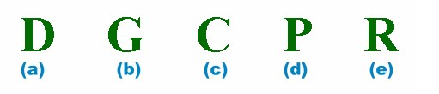
13、沃斯比乔丹大，麦瑞比沃斯小。下列陈述中哪一句是正确的？
1）、麦瑞比乔丹大
2）、麦瑞比乔丹小
3）、麦瑞与乔丹一样大
4）、无法确定麦瑞与乔丹谁大
14、找出与众不同的一个：C
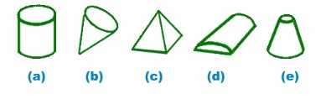
15、五个答案中哪一个是最好的类比：
“预杉”对于“须抒”相当于8326对于________.
①2368 ②6238 ③2683 ④6328 ⑤3628
16、沃斯有12枚硬币，共3角6分钱。其中有5枚硬币是一样的，那么这五枚一定是：

①1分的 ②2分的 ③5分的
17、找出与众不同的一个：

①公里 ②英寸 ③亩 ④丈 ⑤米
18、经过破译敌人密码，已经知道了“香蕉苹果大鸭梨”的意思是“星期三秘密进攻”；“苹果甘蔗水蜜桃”的意思是“执行秘密计划”；“广柑香蕉西红柿”的意识是“星期三的胜利属于我们”；那么，“大鸭梨”的意思是：
①秘密 ②星期三 ③进攻 ④执行 ⑤计划
19、五个答案中哪个是做好的类比？
爱对于恨相当于英勇对于_______.

①士气 ②安全 ③怯懦 ④愤怒 ⑤恐怖
20、一本书的价格低了50%。现在，如果按原价出售，提高了百分之几？

①25% ②50% ③75% ④100% ⑤200%
21、五个答案中哪一个是最好的类比：E
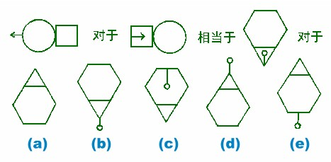
22、找出与众不同的一个：

①南瓜 ②葡萄 ③黄瓜 ④玉米 ⑤豌豆
23、从五个答案中找出最好的类比：
水对于龙头相当于电对于_______.

①光线 ②开关 ③电话 ④危险 ⑤电线
24、打满水缸要11桶水。王林第次只能提两桶水，要打满水缸他需要走几趟？

①5 ②11/2 ③6 ④13/2 ⑤7
25、五个答案中哪个是最好类比？E
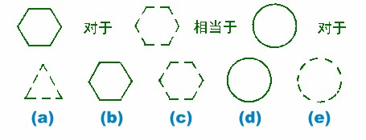
26、如果所有的甲都是乙，所有的乙都是丙，那么一定所有的甲都是丙。这句话是

①对的 ②错的 ③既不对的也不错
27、下边哪一个盒子是用左边这张硬纸折成的？D
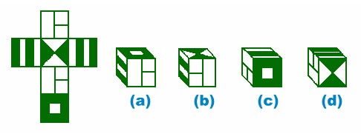
28、汉期、赛斯、麦克、约翰逊构买苹果144个。汉期买的苹果比赛斯多10个，比麦克多26个，比约翰逊多32个。汉期买了多少个苹果？

①73 ②63 ③53 ④43 ⑤27
29、找出与众不同的一个：

①触 ②视 ③听 ④吃 ⑤嗅
30、五个答案中哪个是最好的类比？
女儿对于父亲相当于侄女对于

①侄子 ②表兄 ③叔叔 ④母亲 ⑤哥哥
31、找出下列数字中多余的一个：
4 5 8 10 11 16 19 32 36
32、找出与众不同的一个：B
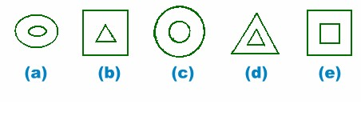
33、五个答案中哪个是最好的类比？
皮对于树相当于鳞对于

①鳃 ②大海 ③渔夫 ④鱼 ⑤鳍
34、找出与众不同的一个：

①鸡 ②鸽 ③鸭 ④鹤 ⑤鹅
35、樱桃对于红相当于牛奶对于

①湿 ②冷 ③白 ④甜 ⑤熟
36、火车守车（车尾）长6.4米。机车的长度等于守车的长加上半节车厢的长。车厢长度等于守车长加上机车长。火车的机车、车厢、守车共长多少米？
①25.6米 ②36米 ③51.2米 ④64.4米 ⑤76.2米
37、找出与众不同的一个：E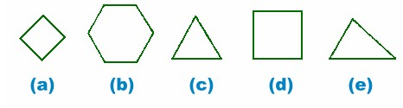
38、在括号中填一字，使这字与括号外面的字分别组成两个字：
古（胡 肥 ）巴
39、哥哥今年15岁，他的年龄是妹妹年龄的3倍。当哥哥的年龄是妹妹年龄2倍时，哥哥几岁？
①18岁 ②20岁 ③24岁 ④26岁 30岁
40、五个答案中哪个是最好的类比C
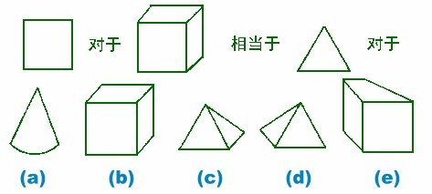
41、角对于元相当于小时对于

①分 ②秒 ③月 ④日 ⑤钟
42、五个答案中哪一个是最好的类比？C
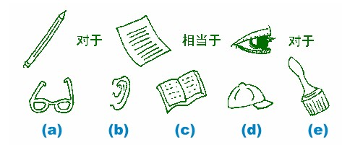
43、如果把这个大立方体的六个面全部涂上黑色，然后按图中虚线把它切成36个小方块，两面有黑色的小方块有多少个？16
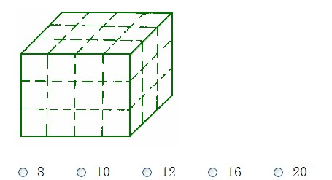
44、从①、②、③、④、中选出一个最合适的图案填在下边的问号处。A
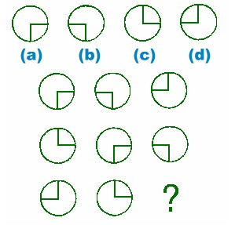
45、汽油对汽车相当于食物对于

①嘴 ②胃 ③吃 ④人 ⑤牙
46、找出与众不同的一个：
①南昌 ②西安 ③郑州 ④哈尔滨 ⑤昆明
47、找出与众不同的一个：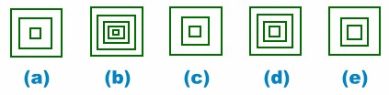B
48、如果有些甲是乙，所有的丙都是乙，那么，一定有些甲是丙。这句话是

①对的 ②错的 ③既不对也不错
49、图中阴影部分占面积百分之几？
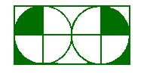
①20% ②25% ③30% ④35% ⑤40%
50、找出与众不同的一个：A
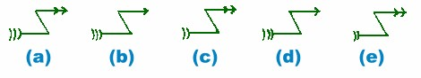
51、数数有多少个三角形
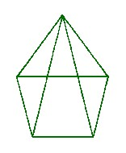
①5 ②7 ③9 ④11 ⑤13
52、五个答案中哪一个是最好的类比？D
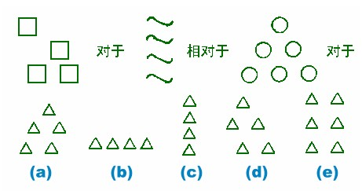
53、找出与众不同的一个：B
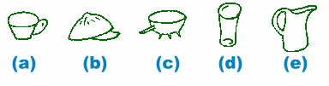
54、找出与众不同的一个：C
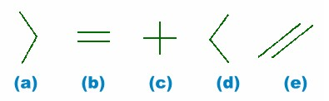

55、车站对于火加相当于港口对于
①起重机 ②船坞 ③领航员 ④轮船 ⑤旅行
56、如果所有的甲都是乙，有些乙是丙，那么，一定有些甲是丙。这一陈述是：

①对的 ②错的 ③既不对也不错
57、找出与众不同的一个：
①画家 ②排球运动员 ③播音员 ④舞蹈演员

⑤化妆师

58、哪个图形与众不同？A
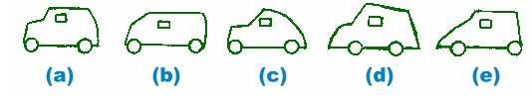
59、找出与众不同的一个：

①水 ②太阳 ③汽油 ④风 ⑤水泥
60、①、②、③、④、⑤、⑥、哪个放在下面的问号处最合适？C
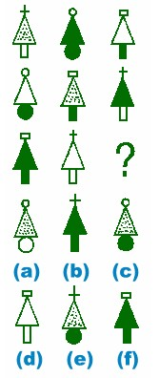
计分与解释：
1、3）工=2，人=1
2、3）钢是合金，而其它是纯金书。
3、1）都是顶角平分线交于一点并将多变形等分。
4、3）只有3是由两条直线组成，其他均有三条直线组成。
5、3）高于沃斯的14人，低于沃斯的14人，加上沃斯自己共29人。
6、5）从图2可知，B的对面就是A的尖头所指的方向，从图1可知其为E。
7、4）“确信”与“肯定”意义最相近。
8、3）脚和手分别与褪和臂相连。
9、2）正方形变为三角形，阴影与亮处对换。
10、1）例如：所有的狗都是动物，没有动物是植物，那么，没有植物是狗。
11、15除15之外都是质数。
12、3）除3）外，其他均由直线和曲线组成，而3）只有曲线。
13、4）我们仅仅知道麦瑞和乔丹均比沃斯小。
14、3）仅3）完全由直线构成，而其它则由直线和曲线构成。
15、4）予=8，页=3，木=2，彡=6。
16、3）5分的5枚，2分的4枚，1分的3枚是唯一的解。
17、3）亩是面积单位，而其他均为长度单位。
18、3）香蕉：星期三。苹果：秘密。大鸭梨：进攻。
19、3）爱是恨的反义词，英勇是怯懦的反义词。
20、4）例如，原价20元，降低50%为10元，要按原价出售。需提高100%才为20元。
21、5）几何图形对换了位置，“尾巴”保持在原来的一侧但是改变了指向。
22、4）处于米外，其他均长在藤蔓上。
23、2）龙头控制水的流止，开关控制电的流止。
24、3）为打第11桶还需走一趟。
25、5）图形不变，仅实线变成虚线。
26、1）例如，如果所有的狗都是哺乳动物，所有的哺乳动物都是动物，那么，一定所有的狗都是动物。
27、4）
28、3）汉斯53个，塞斯43个，麦克27个，约翰逊21个。53+43+27+21=144
29、除4）外均为感觉。
30、3）叔叔和侄女是父女关系。
31、11）消去11以后，所余部分是两个互交错的数列，第一列是4，8，16，……
第一数字是前一数字的二倍；第二列的每一数字是由第一列的相应数字一次加1，加2，加3……组成的。例如，5=4+1，10=8+2，19=16+3，……
32、2）除2外，大小图形均一样。
33、4）树皮覆盖在树表面，鱼鳞覆盖在鱼表面。
34、4）除鹤以外，均为家中饲养的禽类。
35、3）红是樱桃的颜色，白是牛奶的颜色。
36、3）机车长=6.4米+12.8米=19.2米；车厢长=6.4米+19.2米=25.6米；
总长=6.4米+19.2米+25.6米=51.2米。
37、5）处5）外，均为正多边形。
38、月分别组成“胡”和“肥”字。
39、2）哥哥20岁时，妹妹10岁。
40、3）从偏左侧看，正方形是正方体的前面，三角形是三棱椎体的前面。
41、4）角是元的低级量度单位，小时是日的低级量度单位。
42、3）人用笔来写作，用眼来看书。
43、4）前后各6个，左右各2个。
44、1）
45、4）汽油是汽车的能源，食物是人的能源。
46、4）除4外，均由两个字组成。
47、2）除2外，方框的个数均是奇数。
48、2）例如，如果有些汽车是白色的，雪全是白色的，那么，一定有些汽车是雪。
49、2）。
50、1）除1外，其余的两两成对。
51、3）。
52、4）
53、2）除2外，其余均是容器。
54、3）“+”是数学预算的符号，而其他均表示数学关系。
55、4）车站是火车的装货地点，港口是轮船的装货地点。
56、2）例如：如果所有的猫均是动物，有些动物是狗，那么，一定有些猫是狗。
57、3）除3外，均通过肢体运动来工作，而播音员通过语言来工作。
58、1）、2）、3）、4）、5）、均由两个圆、一个长方形、一条弧线和四条直线组成，而1）多一条直线。
59、5）其他均可作为能源。
60、3）。

本测验每答对一题计1分，相加得到总分，总分还要转换为智商，才能真正知道你的智力水平，下面的计分标即有此作用。在你的年龄那一列中找到你的题目得分，对应的最右边一列的数值即是你的智商（I.Q）。例如，如果你是20岁，答对40道题，那么你在20岁这一列中找到40，右侧即是你的智商122。
智商是智力的数量化表现，一般认为智力低常者的智商在70分以下，这部分中有些人经过特殊训练能学会基本的知识，从事简单的工作，另一些被称为白痴，生活不能自理。
智商在80-120分之间，表明智力属于中等或接近于中等，这部分人约占全部人口额80%，是生活中正常的人。
常被人们称为天才的人其智商在140分以上。天才具有的特征是：比普通人身体更健康，行动更活跃，身材更高大，情绪更稳定，学说话、开始走路的时间都比其他人早；学习成绩优异，学习兴趣很广泛；社交能力强，一般是团体中的领导分子。
白痴（智商在25分以下），通常生活不能自理，无学习能力。不过有些“白痴”可能在某些方面表现出极高的天分。

计 分 表
年龄 | 11 | 12 | 13 | 14 | 15 | 16岁以上（成人） | I.Q.
 | 8 | 10 | 13 | 15 | 17 | 19 | 80
 | 9 | 11 | 14 | 16 | 18 | 20 | 82
 | 10 | 12 | 15 | 17 | 19 | 21 | 84
 | 11 | 13 | 16 | 18 | 20 | 22 | 86
 | 12 | 14 | 17 | 19 | 21 | 23 | 88
 | 13 | 15 | 18 | 20 | 22 | 24 | 90
 | 14 | 16 | 19 | 21 | 23 | 25 | 92
 | 15 | 17 | 20 | 22 | 24 | 26 | 94
 | 16 | 18 | 21 | 23 | 25 | 27 | 96
 | 17 | 19 | 22 | 24 | 26 | 28 | 97
 | 18 | 20 | 23 | 25 | 27 | 29 | 100
 | 19 | 21 | 24 | 26 | 28 | 30 | 102
 | 20 | 22 | 25 | 27 | 29 | 31 | 104
 | 21 | 23 | 26 | 28 | 30 | 32 | 106
 | 22 | 24 | 27 | 29 | 31 | 33 | 108
 | 23 | 25 | 28 | 30 | 32 | 34 | 110
 | 24 | 26 | 29 | 31 | 33 | 35 | 112
 | 25 | 27 | 30 | 32 | 34 | 36 | 114
 | 26 | 28 | 31 | 33 | 35 | 37 | 116
 | 27 | 29 | 32 | 34 | 36 | 38 | 118
 | 28 | 30 | 33 | 35 | 37 | 39 | 120
 | 29 | 31 | 34 | 36 | 38 | 40 | 122
 | 30 | 32 | 35 | 37 | 39 | 41 | 124
 | 31 | 33 | 36 | 38 | 40 | 42 | 126
 | 32 | 34 | 37 | 39 | 41 | 43 | 128
 | 33 | 35 | 38 | 40 | 42 | 44 | 130
 | 34 | 36 | 39 | 41 | 43 | 45 | 132
 | 35 | 37 | 40 | 42 | 44 | 46 | 134
 | 36 | 38 | 41 | 43 | 45 | 47 | 136
 | 37 | 39 | 42 | 44 | 46 | 48 | 138
 | 38 | 40 | 43 | 45 | 47 | 49 | 140
 | 39 | 41 | 44 | 46 | 48 | 50 | 142
 | 40 | 42 | 45 | 47 | 49 | 51 | 144
 | 41 | 43 | 46 | 48 | 50 | 52 | 146
 | 42 | 44 | 47 | 49 | 51 | 53 | 148
 | 43 | 45 | 48 | 50 | 52 | 54 | 150
 | 44 | 46 | 49 | 51 | 53 | 55 | 154
 | 45 | 47 | 50 | 52 | 54 | 56 | 158
 | 46 | 48 | 51 | 53 | 55 | 57 | 160
 | 47 | 49 | 52 | 54 | 56 | 58+ | 165+

